POI#4第三试《阶梯教室设备利用（Lecture halls reservation）》解题报告
东北育才学校 俞玮
2001年12月7日
摘要：
算法# | 算法1
时间复杂度 | O(nlogn)
空间复杂度 | O(n)
最大工作量 | 160000
实际用内存 | 60686b
特殊数据结构 | 无
注释 | 无
问题转述：
现给出一个区间集合S，求最多可以从S中取出多少个不相交的区间。
分析：
这道题目是一道用动态规划解决的标准题目。
我们对取出的区间按照他们的上界排序，这样就形成了一个区间链。而在以这个区间链的结尾为结尾的区间链中，这个区间链必然是最长的。这样，这个区间链就是以各个区间为结尾的最长区间链中最长的一个。于是问题分解为求以各个区间为结尾的最长区间链。
我们可以知道，在去掉一个区间链的结尾后，我们还将得到一个区间链。我们设以区间x为结尾的最长区间链去掉该区间后的区间链为X，则X必然是以某个上界不大于x的下界的区间y为结尾的最长区间链。也就是说，如果我们设n=|S|，S={s₁, s₂, …, s_{n}}，f(x)为以x为结尾的最长区间链的长度，则有：
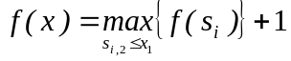
这样，我们可以按照s_{i,2}递增的顺序计算各个区间所对应的f(x)的值，使其满足动态规划的要求。例如，我们设s₁, s₂, …, s_{n}的一个排列为q₁, q₂, …, q_{n}满足q_{1,2} ≤ q_{2,2} ≤ … ≤ q_{n,2}。则有：
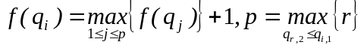
这个算法的复杂度为O(n²)，因为共有n个状态，而状态转移的时间为O(n)。
更特殊的，我们可以设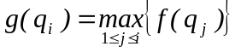，则有：
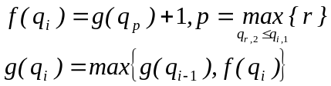
这样，状态转移的时间就降到了O(1)，而每次转移时所需的p，由于q已经按照个区间的上界排好序了，故可以用二分查找法在O(logn)时间内得到。加上排序所需的O(nlogn)时间，总时间复杂度为O(nlogn)。
甚至这里的f(x)也可以在程序设计时省去，具体方法请参见程序。
总结：
应用动态规划解题时很重要的一点就是后效性的问题。有的问题中后效性可能会在解题中起到很大的阻碍作用。而决定好计算的顺序有时候会起到很大的作用。
更特殊的，由于动态规划过程中有大量的求最大值和最小值的运算，故我们可以用堆和平衡树或它们的变形来保存数据，从而降低时间复杂度。
附录：
- 源程序：
源程序 | 提交说明
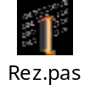 | 
- 程序表现：
数据 | 时间 | 数据 | 时间 | 数据 | 时间 | 数据 | 时间 | 数据 | 时间
0 | 0 | 3 | 0 | 6 | 1 | 9 | 1 | 12 | 1
1 | 0 | 4 | 0 | 7 | 1 | 10 | 1 | -- | --
2 | 0 | 5 | 0 | 8 | 1 | 11 | 0 | -- | --
时间单位：时钟周期

定义1（区间链）：如果有k个区间s₁, s₂, …, s_{k}，且对于任意的1 ≤ i < k，均有区间i的上界s_{i,2}小于等于区间i+1的下界s_{i,1}，则称这些区间为一个区间链。
就是定义中的s_{k}。

